
联系我们
QQ：481083020（北斗地理教师群）
481050942（北斗地理学生群）
微信：beidoudili
电话：010-87887582-815
网址：www.beidoustudy.com
邮箱：beidoustudy@163.com


获取更多实时资讯，请关注北斗地理

考点12 地理环境与区域发展、区域生态环境建设
知识点检索号28
(2015·江苏地理)图1为某冰川所在区域遥感影像,图2为根据1973、2009年遥感影像提取的该冰川分布图层(局部),图中每个方格面积表示900平方米。读图回答1、2题。
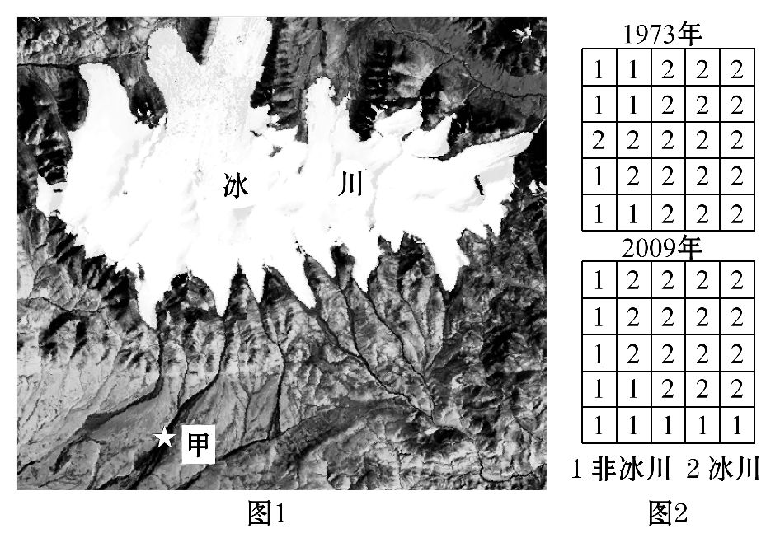
1.图1中甲点所处的地形是 ( )
A.山谷 B.山脊 C.冲积扇 D.盆地
2.图2所示区域冰川面积变化的情况是 ( )
A.减少了1 800平方米 B.增加了1 800平方米
C.增加了2 700平方米 D.减少了2 700平方米
【解析】1选A,2选D。第1题,图中甲地颜色较深,多为水体和植被,上端与冰舌相连,利于冰川融水的汇集,故可判断为河谷。第2题,对比图示可知,1973年冰川占18个格,2009年冰川占15个格,减少了3个方格,每个方格面积为900平方米,故冰川面积减少了2 700平方米。
知识点检索号27
(2015·江苏地理)2015年是“一带一路”(“丝绸之路经济带”和“21世纪海上丝绸之路”)国家战略积极推进年。下图为“一带一路”主要线路示意图。读图回答3、4题。
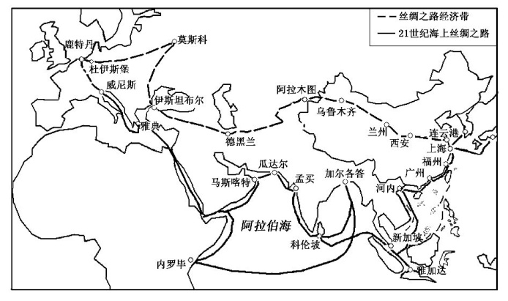
3.关于“丝绸之路经济带”东、西部沿海地区差异的描述,正确的是 ( )
A.东部人口稠密,西部地广人稀
B.东部城市化进程快,西部城市化水平高
C.东部产业结构层次高,西部资源密集型产业发达
D.东部农业机械化程度高,西部农牧业发达
4.某年6月至8月,一艘邮轮沿“21世纪海上丝绸之路”,从福州出发,经孟买到威尼斯,下列对沿途地理现象的描述可信的是 ( )
A.经南海时,遭遇梅雨阴雨连绵
B.经阿拉伯海时,多逆风逆水
C.经红海时,可见沿岸大片森林
D.经地中海时,遭遇连日狂风暴雨
【解题指南】解答本题组关键抓住以下几点:
(1)结合图示明确“丝绸之路经济带”东、西部沿海所处的位置;
(2)联系邮轮航行的月份,判断季节,进一步判断东亚、东南亚、南亚的风向;
(3)掌握北印度洋季风洋流的流向特点;
(4)掌握世界不同区域的气候类型分布。
【解析】3选B,4选B。第3题,“丝绸之路经济带”东部沿海为我国东部地区,西部沿海为欧洲西部,两地都是人口稠密区;我国东部地区城市化进程较快,欧洲西部城市化水平较高;与我国东部相比,欧洲西部产业结构以第三产业为主,层次较高;我国东部地区农业机械化程度较低。第4题,南海地区不会出现梅雨;6月到8月,阿拉伯海受西南季风影响,洋流自西向东流,故自东向西航行会逆风逆水;红海沿岸多为热带沙漠气候区,没有大片森林出现;此时地中海受副热带高压控制,炎热干燥,不会出现连日狂风暴雨现象。
知识点检索号28
5.(2015·广东文综)数字高程模型是对地貌形态的虚拟表示,可描述地面高程信息。下图为某旅游区的数字高程模型图,图中甲、乙、丙、丁四处观景平台视野最广的可能是 ( )
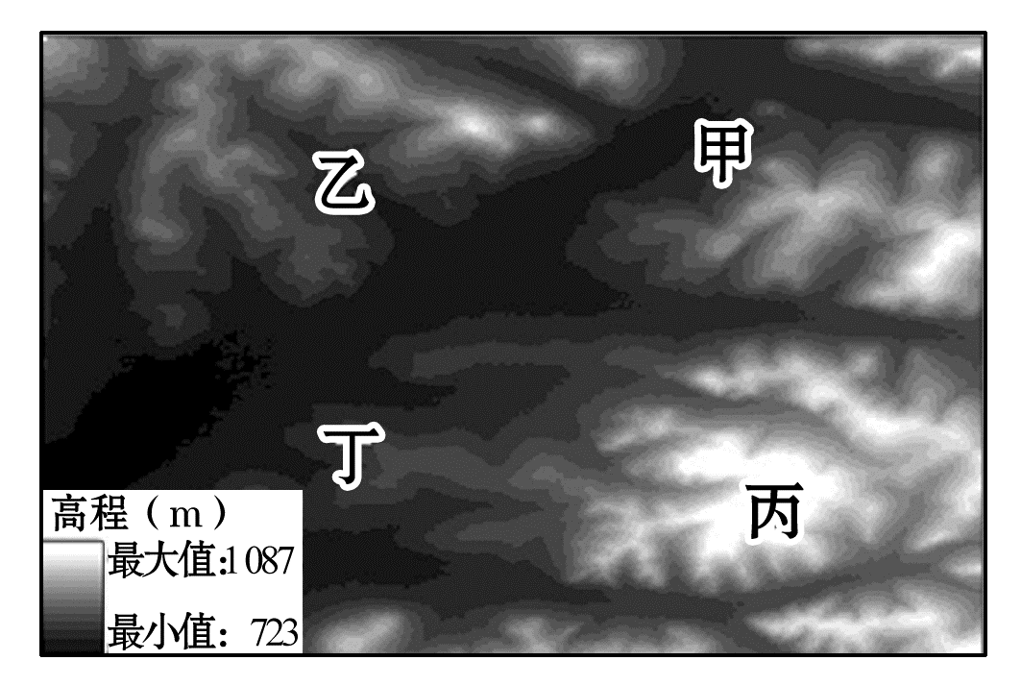
A.甲 B.乙 C.丙 D.丁
【解析】选C。由图例知丙处海拔高,因而视野更开阔。
知识点检索号27
6.(2015·广东文综)调查研究发现,内蒙古东部某农牧交错区(43°32′N～
44°32′N)居民点的密度,阴坡大于阳坡。其合理的解释是阴坡冬半年 ( )
A.冻融作用影响小,房屋地基较稳定
B.正好地处背风坡,利于抵御强寒潮
C.积雪较厚,便于牲畜和冬小麦越冬
D.采光更为充分,利于居民照明取暖
【解题指南】解答本题关键抓住以下几点:
(1)该地纬度较高,冬季受冬季风影响大,气温较低。
(2)该地阴坡居民点的密度大于阳坡。
【解析】选A。(43°32′N～44°32′N)地区,冬季漫长,受到冻融作用的强烈影响,对建筑物的地基破坏大,而阳坡上,冬季白天受太阳辐射比阴坡多,昼夜温差大,导致冻融作用在阳坡比阴坡大,所以居民点多分布在阴坡上;而阴坡为北坡,为西北风的迎风坡,气候寒冷,不利于抵御寒潮;阴坡积雪较少,且积雪较厚不利于牲畜越冬;阴坡采光条件差。
知识点检索号29
(2015·山东文综)绿洲与荒漠的交错带生态环境脆弱,在其附近的绿洲区过量开采地下水会使交错带生态环境退化,形成“生态裂谷”。图示为“生态裂谷”分布示意图。完成7、8题。
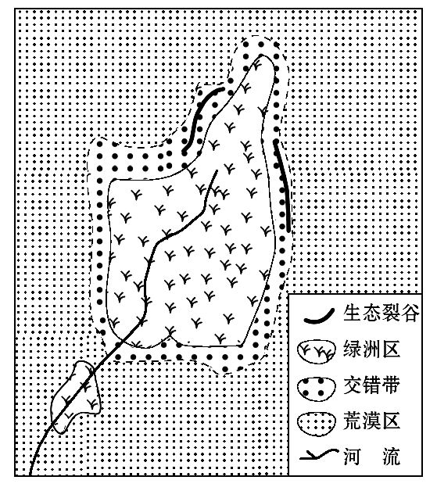
7.“生态裂谷”形成过程中,附近的交错带 ( )
A.自然植被改善
B.风力侵蚀减弱
C.地下水流向绿洲区
D.流动沙丘转为固定沙丘
8.“生态裂谷”出现后,为了绿洲区的可持续发展,应该 ( )
A.在荒漠区植树造林
B.在交错带发展灌溉农业
C.在绿洲区禁止开采地下水
D.在流域内合理分配水资源
【解题指南】解答本题关键抓住以下几点:
(1)“生态裂谷”是位于绿洲区与荒漠区的交错带;
(2)“生态裂谷”的出现是由绿洲区过量开采地下水造成的;
(3)绿洲区的可持续发展与流域内的水资源利用密切相关。
【解析】7选C,8选D。第7题,逐项分析如下:
选项 | 具体分析 | 结论
A项 | “生态裂谷”的形成是生态环境退化的过程,自然植被不会改善 | 错误
B项 | “生态裂谷”位于绿洲与荒漠之间,会促使荒漠化,风力侵蚀会加强 | 错误
C项 | 绿洲区过量开采地下水,地下水位下降,使位于交错带的地下水流向绿洲区 | 正确
D项 | 交错带并没有退化为荒漠,也不会由流动沙丘转为固定沙丘 | 错误
第8题,“生态裂谷”的出现是由绿洲区过度开采地下水造成的,绿洲区要可持续发展,必须解决好水资源问题,绿洲区有河流流经,故选D;在荒漠区植树造林,由于缺水,成活率很小,A错;在交错带发展灌溉农业会加剧水资源短缺,也不利于绿洲区可持续发展,B错;在绿洲区可以合理开采地下水,C错。
【误区警示】解答此题,易出现的失误是:
(1)忽视了“生态裂谷”的形成是由绿洲区过度开采地下水造成的;
(2)把“生态裂谷”等同于荒漠化;
(3)把绿洲区可持续发展理解为荒漠化的治理。
知识点检索号30
9.(2015·山东文综)阅读材料,回答问题。
有植物界“活化石”之称的海岸红杉,生长快,寿命长,树形高大,材质优良,是世界上最有价值的树种之一。海岸红杉适合生长在温和、湿润、多雾的环境中。目前,原生海岸红杉仅分布于美国西海岸。1972年尼克松访华时赠送的海岸红杉树苗栽种在杭州。现在我国已有多个省市引种海岸红杉,有的地区已初具规模。图1为美国原生海岸红杉分布区及周边区域图,图2为杭州和阿克塔的气温变化曲线与降水量柱状图。
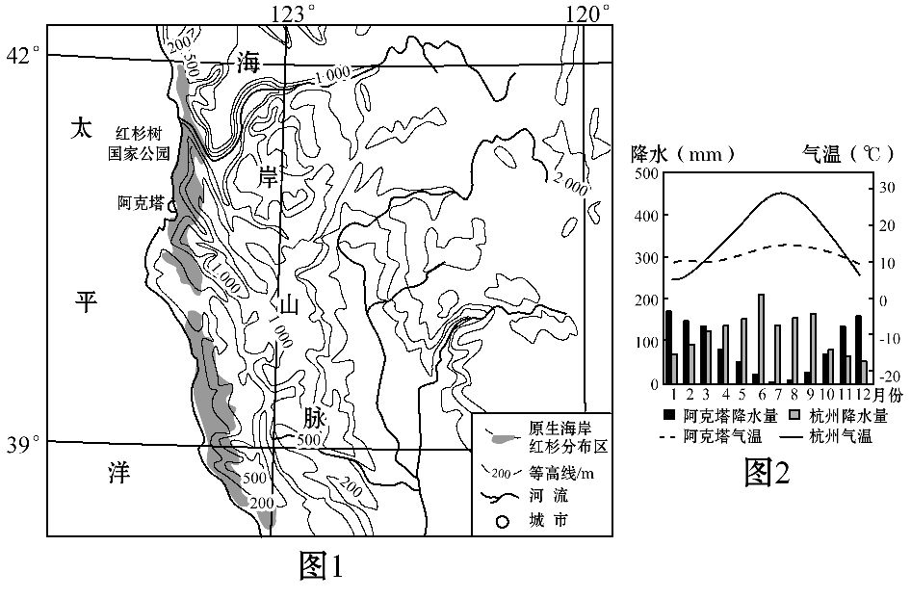
(1)描述原生海岸红杉分布区的地形特征。(4分)
(2)分析原生海岸红杉分布区多雨、多雾的原因。(8分)
(3)对照阿克塔的气候特征,评价杭州海岸红杉生长的气候条件。(6分)
(4)指出海岸红杉引种到我国后的开发利用方向。(8分)
【解题指南】解答本题关键抓住以下几点:
(1)根据等高线数值、分布等判断地形特征。
(2)影响降水的条件有纬度位置、大气环流、下垫面(海陆位置、地形、洋流等)、人类活动;雾的形成有两个基本条件,一是近地面空气中的水汽含量充沛,二是近地面气温低。
(3)对照阿克塔的气候特征,结合海岸红杉生长特性,评价杭州海岸红杉生长的气候条件。
(4)森林的经济、环境效益。
【解析】第(1)题,地形特征一般从地形类型、地势、地形排列格局、海岸线等方面总结;在图上先找到原生海岸红杉的分布区,再结合等高线数值200米、
500米、1 000米及疏密情况可判断地形特征。第(2)题,原生海岸红杉分布区受海陆因素影响,即距海近;多位于纬度30°～40°大陆西岸,受来自太平洋的西风带的影响;地势西低东高,处于西风带的迎风坡,多地形雨。多雾的原因与沿岸的加利福尼亚寒流有关,寒流经过区气温低,水汽易凝结成雾。第(3)题,由杭州和阿克塔的气温变化曲线与降水量柱状图可知,杭州夏季降水多于阿克塔;冬季气温比阿克塔低、夏季气温比阿克塔高;结合海岸红杉适合生长在温和、湿润、多雾的环境中,可评价杭州海岸红杉生长的气候条件。第(4)题,由材料可知,海岸红杉被称为植物界的“活化石”,具有生长快、寿命长、树形高大、材质优良的特点,是世界上最有价值的树种之一,故经济价值高,可为木材加工业提供原料;同时海岸红杉也具有环境效益,为发展旅游、改善环境、开展科学研究提供条件。
答案:(1)地形以山地、平原为主;地势东高西低。
(2)地处大陆西岸,距海近;位于西风带,西风从海洋带来大量水汽;地处迎风坡,多地形雨;沿岸受寒流影响,水汽易凝结成雾。
(3)有利条件:夏季降水较多。
不利条件:夏季气温较高;冬季气温较低。
(4)提供工业原料;发展旅游;开展科学研究;改善环境。
【误区警示】解答此题,易出现的失误是:
(1)不能根据等高线数值、疏密判断地形类型,如一般200米以下为平原、200～500米为丘陵、500米以上为山地等。
(2)把降水与雾的形成条件混淆,寒流虽减少降水,但利于雾的形成。
(3)忽视了杭州与阿克塔的气候特征比较、忽视了海岸红杉适宜生长的环境,无针对性地评价杭州亚热带季风气候对海岸红杉的影响。
(4)只注重了海岸红杉的经济效益,忽视了环境效益。

